Integraal Kindcentrum Het Duet

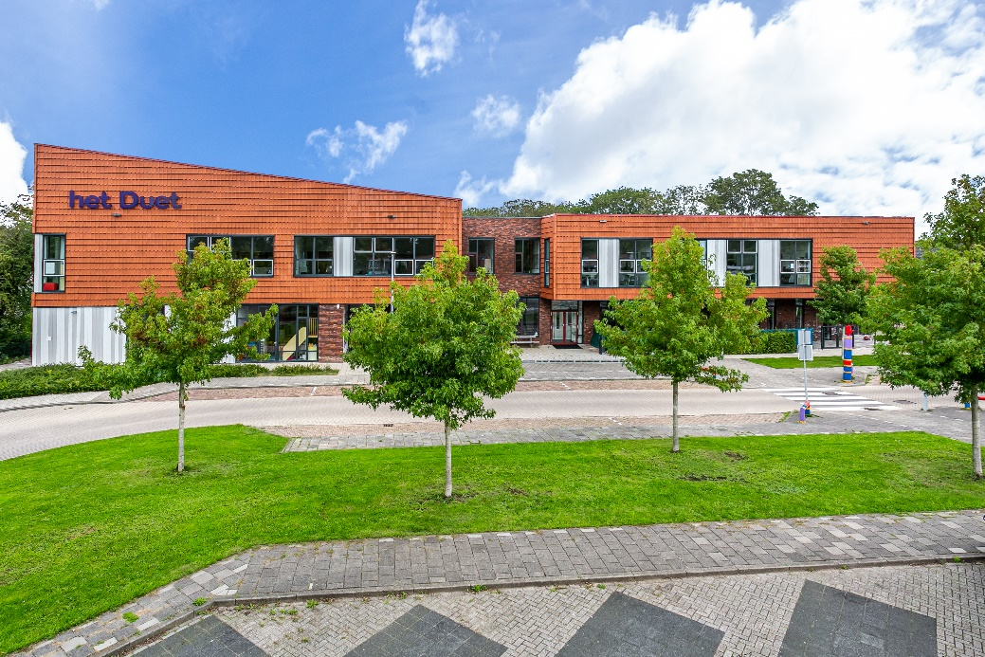

Adres locatie
Prinses Christinalaan 120
1421 BN Uithoorn
0297-500666

Inhoud
Solidoe in de praktijk 3
Accommodatie en inrichting 4
Openingstijden 5
Omvang 5
Invalkrachten 6
Slaapruimte………………………………………… ………………………7
VVE op locatie 7
Observatiesysteem…………………………………………………………8
Warme overdracht…………………………………………………………8
Gastvrouw 8
Medewerker in opleiding 8
Veiligheid en gezondheid……………………………………………….8
Afwijken beroepskracht-kindratio 7
Drie-uursregeling Kindcentrum Het Duet 8
4-ogen principe 8
Achterwacht 9
De pedagogiek van Solidoe LOCATIE 9
1.Je mag er zijn; fysieke en emotionele veiligheid bieden 9
Je mag er zijn bij het Duet 9
2.Ontdekken: ontwikkelen van de persoonlijkheid 15
Ontdekken bij het Duet 15
3.Met elkaar: bevorderen van de sociale competenties 17
Met elkaar bij het Duet 17
4.In de wereld: omgaan met normen en waarden 18
In de wereld bij het Duet 18

Solidoe in de praktijk

We hebben onze pedagogische visie vertaald naar twee plannen; Algemene Pedagogiek, deze geldt voor alle locaties en is te vinden op de Solidoe website. In het werkplan: Solidoe in de praktijk, dat u nu leest is onze pedagogische visie nader uitgewerkt en aangepast aan elke locatie afzonderlijk.
De pedagogische visie van Solidoe hebben we zichtbaar gemaakt door middel van de pedagogische borden. Omdat we graag willen laten zien waar we voor staan.
- De 1e roze cirkel, hierop staan de vier basisdoelen uit de Wet Kinderopvang vertaald naar termen passend bij Solidoe: Je mag er zijn – Ontdek – Met elkaar – In de wereld.
- De 2e groene cirkel, hierop staan de doelen van Solidoe.
- De 3e blauwe cirkel staan de competenties van de 21ste eeuw.
Solidoe in de praktijk is geschreven vanuit de vier basisdoelen uit de 1e cirkel; Je mag er zijn – Ontdek – Met elkaar – In de wereld. Deze termen vindt u ook terug in ons kindbeeld; Een kind is zichzelf, sociaal, creatief en nieuwsgierig. Vanuit ons kindbeeld vullen wij onze taak als organisatie voor kinderopvang in. Die zien we als aanvulling op de opvoeding door de ouders.
Solidoe in de praktijk is een leidraad voor de pedagogisch medewerkers bij de uitvoering van hun werk. Daarnaast maakt het voor u en de kinderen duidelijk wat u kunt verwachten van de opvang.

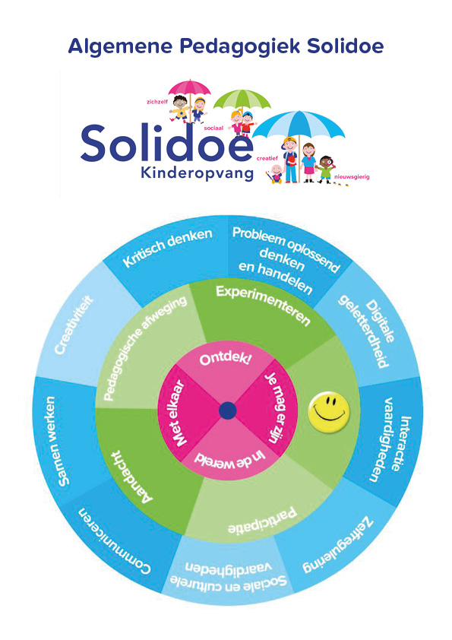

Accommodatie en inrichting
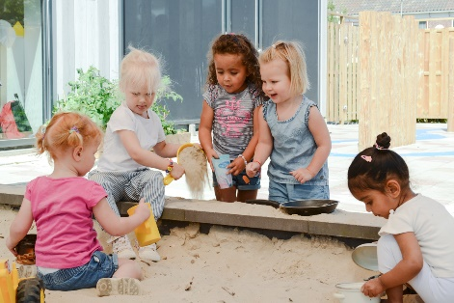
IKC het Duet ligt midden in de wijk Thamerdal, vlakbij het Oude Dorp van Uithoorn, in een groene omgeving. Met ingang van januari 2015 delen basisschool en Solidoe één gebouw, het Duet. De mooie groene buitenruimte is toegankelijk voor alle kinderen van Thamerdal.
Wij werken er hard aan om een goede buurtfunctie te vervullen binnen Thamerdal samen met Videt (zij organiseren activiteiten in de buurt in opdracht van de gemeente). We bieden regelmatig een naschools programma voor de kinderen in de wijk. Dit bieden we aan tegen een laag tarief, zodat kinderen uit de wijk die minder financiële middelen hebben, aan kunnen haken.
Wij vangen over het algemeen alleen kinderen op die op het Duet op school zitten of die door een andere partij naar onze opvang gebracht worden. In een enkele situatie is het mogelijk om kinderen op te halen van een andere locatie, als broertjes/zusjes bijvoorbeeld op het Duet zitten. Dit gaat in overleg.

Buitenruimte
De kinderen van de BSO gebruiken de buitenruimte die in schooltijden door de school gebruikt wordt, inclusief de ruimtes bij de MFA (multifunctionele accommodatie) De kinderen van de Allstars, oudste groep, mogen zonder toezicht buiten spelen, dit wordt per kind beoordeeld en vastgelegd in een zelfstandigheidsovereenkomst. De andere kinderen van de BSO mogen alleen buiten spelen als er een pedagogisch medewerker mee naar buiten gaat.
De kinderen van het KDV hebben een gezamenlijke buitenruimte, hier staat een hek omheen en is ingericht voor kinderen van 0 tot 4 jaar. De kinderen van PO het Duet hebben een buitenruimte wat grenst aan hun lokaal, dit terrein delen zij met de BSO kinderen van de Ministars en Little stars. Met ingang van augustus 2022 zal onze peuter-kleuter groep ook gebruik maken van deze buitenruimte.

Openingstijden

Het Duet is van maandag tot en met vrijdag geopend van 7.00 tot 18.30 uur. Het kinderdagverblijf (de Zangnoten, de Vrolijke noten, Muzikantjes en de Muzieknoten) is geopend van maandag tot en met vrijdag, van 7.00 tot 18.30 uur, 52 weken per jaar.

De voorschoolse opvang is geopend op maandag tot en met vrijdag, van 7.00 tot 8.30 uur, de kinderen worden naar de klassen gebracht. De oudste kinderen kunnen zelfstandig naar de klas lopen.

De buitenschoolse opvang (Ministars, Little Stars, Popstars, Rockstars en Allstars) is in schoolweken geopend op maandag t/m vrijdag vanaf 14.15 tot 18.30 uur. In vakantieweken en op studiedagen is de BSO geopend van 8.15 tot 18.30 uur.

Peuteropvang (PO het Duet) is geopend van maandag tot en met vrijdag van 8.00 tot 12.00 uur, alleen in de schoolweken. Onze peuter-kleuter groep is geopend op maandag, dinsdag, donderdag en vrijdag van 8.15 tot 12.15 in schoolweken.

Meer informatie over de actuele openingstijden is te vinden op de website www.solidoe.nl.

Omvang
Het Duet biedt alle opvangvormen: hele dagopvang, peuteropvang en buitenschoolse opvang. Vanaf augustus 2022 start er een pilot waarbij we een peuter-kleutergroep openen.
- Bij peuteropvang het Duet zijn elke ochtend maximaal 16 kinderen tussen de 2 en 4 jaar.
- Bij kinderdagverblijf het Duet:
Zangnoten: Babygroep voor kinderen van 0 tot 2 jaar. Elke dag kunnen er maximaal 14 kinderen opgevangen worden. Afhankelijk van het aantal kinderen en de leeftijden van de kinderen werken er twee of drie vaste medewerkers per dag.
Muzieknoten: Verticale groep voor kinderen van 0 tot 4 jaar, maandag t/m vrijdag geopend. Elke dag kunnen er maximaal 16 kinderen opgevangen worden. Afhankelijk van het aantal kinderen en de leeftijden van de kinderen werken er twee of drie vaste medewerkers per dag.
Vrolijke noten: Verticale groep voor kinderen van 0 tot 4 jaar, maandag t/m vrijdag geopend. Elke dag kunnen er maximaal 16 kinderen opgevangen worden. Afhankelijk van het aantal kinderen en de leeftijden van de kinderen werken er twee of drie vaste medewerkers per dag.
Beide verticale groepen werken nauw samen. De deuren tussen de groepen zijn vaak open. Kinderen kunnen dan zelf een keuze maken waar zij willen spelen en met wie.
Muzikantjes: Peutergroep voor kinderen van 2 tot 4 jaar, maandag t/m vrijdag geopend. Elke dag kunnen er maximaal 16 kinderen worden opgevangen. Er wordt gewerkt met twee medewerkers per dag.
- Bij onze peuter-kleutergroep zijn er 8 kinderen tussen de 3,5 jaar en 4 jaar aanwezig (vallen onder Peuteropvang) en 8 kinderen vanaf 4 jaar (vallen onder onderwijs)
- Bij buitenschoolse opvang het Duet:
Ministars: Groep voor kinderen van 4 t/m 6,5 jaar, maandag t/m vrijdag geopend.
Little stars: Groep voor kinderen van 4 t/m 6,5 jaar, maandag t/m vrijdag geopend. Op woensdag en vrijdag een groep van 10 kinderen met één vaste pedagogisch medewerker. Op maandag, dinsdag en donderdag kunnen er 20 kinderen opgevangen worden met twee medewerkers.
De Ministars en de Little Stars werken nauw samen. Het eten en drinken wordt in verschillende groepsruimtes genuttigd en daarna mogen kinderen zelf een keuze maken waar zij gaan spelen.

Popstars: maandag, dinsdag en donderdag een groep van 22 kinderen met twee medewerkers. Op woensdag en vrijdag een groep van 11 kinderen met één medewerker.
Rockstars: op maandag, dinsdag en donderdag een groep van 22 kinderen met twee medewerkers. Op woensdag en vrijdag een groep van 22 kinderen met twee medewerkers.
Allstars: maandag, dinsdag en donderdag een groep van 11/12 kinderen met één medewerker. Op woensdag en vrijdag is de groep gesloten. Kinderen hebben dan een plekje in een tweede stamgroep bij de Popstars of Rockstars.
Dit Popstars en Rockstars werken ook nauw samen, zij eten en drinken ook in twee groepen.

Flexkinderen
Het Duet is ook geschikt voor flexopvang. De groepsruimtes zijn groot genoeg zodat we de flexkinderen toe kunnen laten. Flexopvang wordt op maat bekeken omdat er momenteel volle groepen zijn en niet alles mogelijk is. De flexkinderen geven vooraf akkoord op het inzetten op twee verschillende stamgroepen, deze groepen zijn bekend bij de ouders. Er is altijd één groep die verantwoordelijk is voor de oudergesprekken, dit stemmen zij onderling af.

Naam groep | Leeftijd kinderen | Maximaal aantal kinderen | Vaste Pedagogisch Medewerkers
PO het Duet | 2 tot 4 jaar | 16 | 2
Zangnoten | 0 tot 2 jaar | 8 tot 14 | 2 /3
Muzieknoten | 0 tot 4 jaar | 12 tot 16 | 2/3
Muzikantjes | 2 jaar tot 4 jaar | 16 | 2
Vrolijke noten | 0 tot 4 jaar | 12 tot 16 | 2/3
Ministars | 4 tot 6,5 jaar | 20 | 2
Little Stars | 4 tot 6,5 jaar | 10 (/wo/vr)  20 (Ma/di/do) | 1  2
Popstars | 6,5 tot 9,5 jaar | 22 (Ma/di/do)  12 (wo/vr) | 2  1
Rockstars | 6,5 tot 9,5 jaar | 22 (ma/do)  12 (di,wo/vr) | 2  1
Allstars | 9,5+ | 12 (ma/di/do) | 1
VSO het Duet 1 | 4 tot 12 jaar | 20 (ma/di/wo/do)  10 (vr) | 2  1
VSO het Duet 2 | 4 tot 12 jaar | 10 (Ma) | 1
Peuter-kleutergroep | 3,5-4 jaar  4-4,5 jaar | 8  8 | 1 PM-er  1 leerkracht

Invalkrachten op het Duet
Naast de vaste pedagogisch medewerkers/PM’ers, werken er ook een aantal vaste invalkrachten bij IKC het Duet. Zij worden regelmatig ingezet, bijvoorbeeld bij vakanties of ziekte. Daardoor zijn zij ook een bekend gezicht voor alle kinderen. Zij worden ook betrokken bij alle teamvergaderingen en trainingen/studiedagen op de locatie.

Slaapruimte
In elke slaapruimte is een thermometer aanwezig. De temperatuur van de slaapruimte is in principe niet lager dan 15 °C en niet hoger
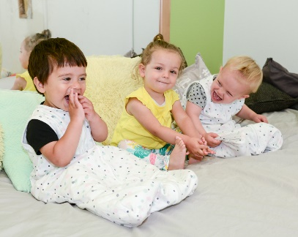
dan 18°C. Er zijn per verticale groep twee slaapkamers met ieder zes slaapplekken. Beide slaapruimtes liggen in de groep. Alle kinderen hebben een eigen bedje, dit bedje delen ze met een kind dat op andere dagen komt. Ieder kind heeft zijn/haar eigen beddengoed. Alle slaapruimtes zijn voorzien van een raam. De kinderen slapen in een slaapkamer in gesloten bedjes, hoogslapers. De bedjes worden kort opgemaakt met lakens en een dekentje en de kinderen gaan naar bed in een slaapzak indien nodig. In de deur zit een raampje, zodat de pedagogisch medewerkers goed toezicht kunnen houden.

Bij de babygroep zij eveneens twee slaapruimtes. In de ene slaapkamer zijn er acht slaapplekken en in de andere kamer zijn er zes slaapplekken. Op iedere groep is er een evacuatiebedje aanwezig. In één van de slaapruimtes slapen ook kinderen van de Muzikantjes. In de slaapruimte op de gang zijn vier slaapplekken voor de kinderen van de Muzikantjes. Een aantal kinderen van de Muzikantjes slapen in de huisjes op de groep op een stretcher, meestal is dit even kort rusten.

VVE op locatie
Op het Duet wordt gewerkt met het stimuleringsprogramma Uk en Puk als basis. Er wordt gewerkt in thema’s van ongeveer zes weken en veelal worden er thema’s zelf bedacht en sluiten de thema’s aan op de thema’s op school. Tussen de thema’s door is er een ‘rustweek’. De pedagogisch medewerkers van het kinderdagverblijf en de Peuteropvang werken het thema indien mogelijk samen uit. Elke dag worden één of meerdere activiteiten rondom het thema aangeboden. Deze activiteiten bieden we aan in kleine groepjes (max 3,4 kinderen) waarin we differentiëren in aanbod; volgen kinderen in hun ontwikkeling. Alle ontwikkelingsgebieden: taal, rekenen, de sociaal emotionele ontwikkeling en de motoriek komen aan bod.

Voorbeelden hiervan zijn:
Taal: Liedjes zingen, voorlezen, woordkaarten, kring in de ochtend waarbij de kinderen elkaar leren kennen door te zingen wie er naast hen zit, LOGO 3000 kaarten waarbij er gesprekken voort komen uit de kaart die je met elkaar bekijkt. Muzieklessen die door een medewerker gegeven worden op verschillende groepen.
Rekenen: tellen van de bekers en borden, activiteiten in de begrippen zoals groot en klein.
Sociaal emotioneel: Samen spelen, samen opruimen, samenwerken tijdens activiteiten, oudere kinderen die jongere kinderen leren hoe ze hun jas uit- en aandoen, elkaar helpen.
Motoriek: eten met een vork, zelf boterham smeren,. Torens bouwen, buiten spelen door fietsen en andere bewegingsspellen, peutergym.
We hebben twee tutoren die met de kinderen met een VVE indicatie extra activiteiten doen op gebied van taal en sociaal emotionele ontwikkeling. De kinderen zijn onderverdeeld onder twee pedagogisch medewerkers en zij krijgen wekelijks een half uur extra ondersteuning. De kinderen worden opgehaald bij de groepen. Een vaste medewerkers van de Peuteropvang doet dit met de kinderen van de Peuteropvang en een medewerker van het KDV haalt de kinderen van het KDV op.

Observatiesysteem
Er worden oa eigen thema’s bedacht en uitgewerkt. Op het Duet werken we met hetzelfde observatiesysteem als wat de school gebruikt. We observeren de kinderen aan de hand van leerlijnen op de eerder genoemde ontwikkelingsgebieden. Dit doen wij digitaal binnen Konnect.

Warme overdracht
Wanneer een kind met een VVE-indicatie naar de basisschool gaat, nemen we contact op met de betreffende school om mondeling overdracht te doen over het kind. Vanaf 1 januari 2021 komen kinderen in de leeftijd van 2,6 tot 4 jaar met een vve indicatie 4x4 uur gedurende 40 schoolweken naar de opvang.

Gastvrouw
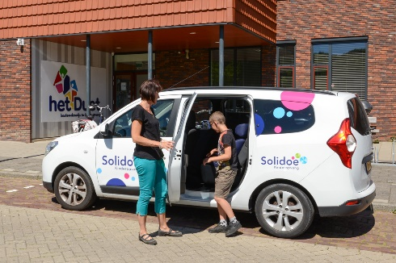
Iedere dag is er een aantal uur per dag een gastvrouw werkzaam op het Duet. Zij ondersteunt de groepen met het klaarmaken van het fruit en de lunch, zij helpt met de was en zij bestelt en ontvangt de boodschappen en ondersteunt de PM’ers bij activiteiten indien nodig. Tevens brengt zij in de middag de kinderen naar sportclubs/muzieklessen etc. Wij hebben een eigen Solidoe auto tot onze beschikking.

Medewerker in opleiding
We hebben momenteel twee BBL-ers op het Duet. Beiden zijn zij momenteel werkzaam op KDV het Duet. De inzetbaarheid van de BBL-ers wordt vast gelegd in een document waar tevens ook de ontwikkeldoelen met elkaar worden bepaald.

Veiligheid en gezondheid
Deze locatie heeft in een apart document het veiligheid en gezondheidsbeleid vastgelegd.
Hierin staat o.a. de uitwerking van het 4 ogen principe en de achterwachtregeling.

Afwijken beroepskracht-kindratio (BKR)
Omdat Kindcentrum Het Duet minimaal tien uur aaneengesloten opvang aanbiedt kan er gedurende maximaal drie uur per dag worden afgeweken van de beroepskracht-kindratio. Die uren hoeven niet aaneengesloten te zijn. Tijdens die uren kunnen minder pedagogisch medewerkers worden ingezet. Voorwaarde is dat minimaal de helft van het op grond van de beroepskracht-kindratio vereiste aantal medewerkers wordt ingezet.

Drie-uursregeling Kindcentrum Het Duet
Kinderdagverblijf:
Volgens de aanwezigheidsregistratie kunnen deze afwijkingen voorkomen in de ochtend tussen 8.30 en 9.00 en in de middag tussen 16.45 en 17.15
In de pauzetijden wordt er afgeweken tussen 13.00 en 15:00. De medewerkers van het Duet houden het zelf ook goed in de gaten, mocht het in de praktijk voorkomen dat er langer wordt afgeweken dan worden de diensten aangepast. De registraties worden per kwartaal bekeken door de vestigingsmanager.
BSO
In de vakanties kan er op de BSO worden afgeweken van de BKR. Volgens de aanwezigheidsregistraties kan dit voorkomen in de ochtend tussen 8.30 en 9.00 en in de middag tussen 17.00 en 17.30. In de pauzetijden kan er ook worden afgeweken tussen 12.30 en 14.30.

PO
Bij de Peuteropvang en bij de peuter-kleutergroep wordt er niet afgeweken van de BKR, omdat beide medewerkers aanwezig zijn tussen 8.00 en 12.00/8.15-12.15.

Achterwacht
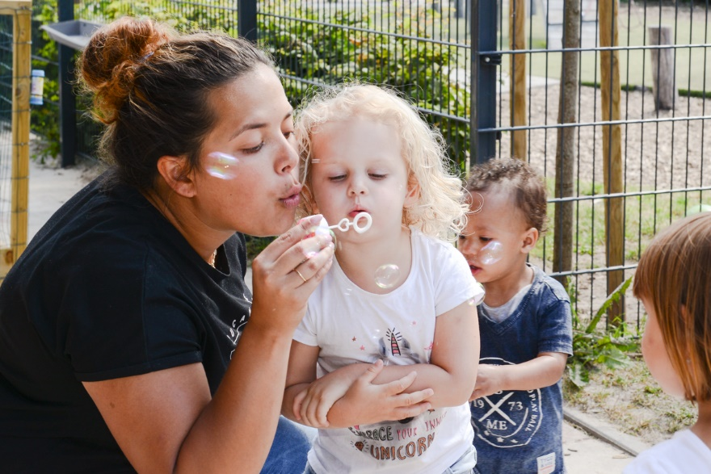
Binnen het Duet werken we met een directeur Onderwijs, directeur opvang en een adjunct directeur opvang/onderwijs. Bij calamiteiten zijn al deze medewerkers bereikbaar.

De pedagogiek van Solidoe Het Duet

Je mag er zijn; fysieke en emotionele veiligheid bieden
Bij Solidoe gaan we op een invoelende manier met kinderen om en reageren op hun uitingen en gedrag. We tonen respect voor de zelfstandigheid van kinderen en hun wens om iets op hun eigen manier te doen, we stellen grenzen en bieden structuur voor het gedrag van kinderen. Daardoor kunnen ze zich emotioneel veilig en geborgen voelen. De kinderen merken dat de pedagogisch medewerkers hen kennen en waarderen zoals ze zijn. De omgeving en wat daar gebeurt is duidelijk en overzichtelijk.
We maken onderscheid tussen onverantwoorde- en verantwoorde risico’s. We voorkomen onverantwoorde risico’s, we beschermen kinderen tegen grote risico’s en we leren hen hoe zij kunnen omgaan met verantwoorde risico’s. Daardoor maken we het voor kinderen veilig. In deze veilige omgeving verzorgen we de kinderen, stimuleren we hun zelfstandigheid, doen we recht aan de verschillen tussen kinderen en dagen we ze uit om andere mensen en nieuwe dingen te ontdekken .

Je mag er zijn bij het Duet
Starten bij het Duet
Als we horen dat er een nieuw kind naar het Duet komt, neemt één van de pedagogisch medewerkers (bij voorkeur de mentor) contact op met de ouders om een kennismakingsgesprek te plannen. Tijdens het kennismakingsgesprek wordt belangrijke informatie over het kind en over de dagindeling op de groep gedeeld. Daar worden ook afspraken gemaakt over het wennen. Bij de BSO zijn over het algemeen geen wendagen, hier kunnen wel individuele afspraken over gemaakt worden. Kinderen die overgaan van het kinderdagverblijf naar de BSO gaan, voordat ze vier jaar worden, al regelmatig even bij de BSO kijken en spelen. Ieder kind krijgt een mentor, die het kind volgt in zijn/ haar ontwikkeling en de vaste oudergesprekken met de kinderen voert.

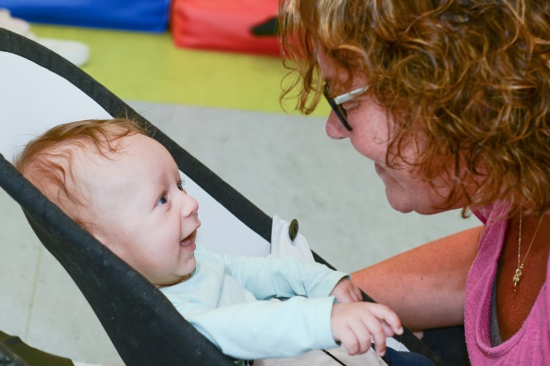
Het wennen gebeurt bij het kinderdagverblijf meestal ’s morgens als alle kinderen binnen zijn. De ouder mag eerst samen met het kind op de groep blijven en daarna gaat de ouder voor een korte tijd weg. We nemen hier uitgebreid de tijd voor, zodat ouders en kinderen een veilig gevoel krijgen. Als er specifieke wensen zijn rondom het wennen proberen we hierover mee te denken.
Bij de Peuteropvang is er een kennismakingsgesprek tussen de medewerkers en de ouder, voor of na openingstijd van de groep. We werken op het KDV en de PO met dagritmekaarten zodat een kind zicht heeft op wat er gaat gebeuren deze dag: wat gaan we doen? Naar welke ruimtes gaan we? Wanneer komen de ouders weer?
Daarnaast werken we met pictogrammen, zodat kinderen snel zien waar iets te vinden is. Waar mogelijk proberen we de verbinding met thuis te maken door middel van foto’s van thuis, volgen we het ritme van thuis en betrekken we ouders bij alles wat we doen en vooral waarom we dat zo doen. We investeren in het opbouwen van een vertrouwensband. We geven de kinderen veel aandacht als zij het moeilijk hebben, we doen veel dingen samen met de kinderen want alles is “nieuw” voor ze. We stimuleren dat kinderen op een speelse manier met andere kinderen in contact komen.
Als de kinderen bijna 4 zijn gaan deze kinderen wennen in hun toekomstige kleuterklas. We doen ook veel gezamenlijke activiteiten met de kleuters (kleuter/peuter feest, activiteiten in thema’s) waardoor de kinderen al weten waar de klassen zijn, welke leerkrachten daar werken etc. Eens in de zes weken wordt er een overleg over het jonge kind gepland. Bij dit overleg zijn leerkrachten van de kleuters, medewerkers van de PO en van het KDV aanwezig. Daar worden alle bovenstaande dingen besproken.

Overdracht
Tijdens het brengen en halen wordt er tijd genomen om met de ouder te praten over hoe het met het kind gaat. Voor de dagelijkse overdracht wordt gebruik gemaakt van de ouderportal van Konnect. Bij ouders, die daar toestemming voor hebben gegeven, worden foto’s in de portal geplaatst zodat ouders kunnen zien welke activiteiten we doen. Drie maanden nadat een kind geplaatst is, evalueren we met ouders over hoe het gaat op de groep en hoe de wenperiode is verlopen. In overleg worden afspraken mogelijk bijgesteld. Dit formulier wordt ingevuld binnen Konnect.

Welbevinden
Bij het KDV en de PO wordt elk jaar, rond de verjaardag van een kind, een oudergesprek aangeboden waarin de observatie van de ontwikkeling en het welbevinden van kinderen wordt besproken. Dit houden wij digitaal bij in Konnect. Dit kan worden overgedragen naar school. De meeste scholen in Uithoorn werken met Parnassys. Uitwisselen van gegevens is zo digitaal mogelijk, hierdoor hoeven we niet langer de peuterestafette in te vullen. Er komen rapportages uit Konnect, die digitaal gedeeld kunnen worden met de scholen die niet met Parnassys werken. Deze krijgen de ouders mee om met de betreffende school te delen.
Als er tussentijds zorgen zijn wordt dit in een vroeg stadium met ouders gedeeld. Ouders kunnen een extra gesprek aanvragen mochten zij dit wensen.

We werken nu binnen Solidoe met het volgen van de leerlijnen van het jonge kind in Konnect. Dit is een observatiesysteem wat ook op school gebruikt wordt, daar staat het bekend als Parnassys. Digitaal kunnen we de ontwikkeling van de kinderen bijhouden op de volgende ontwikkelingsgebieden: Motoriek, Taal, Rekenen en sociaal emotioneel. De afgeronde observatieformulieren die besproken zijn met de ouders worden via Konnect doorgestuurd naar de collega’s van het onderwijs. Bij het openen van Parnassys zien zij dan de observatieformulieren verschijnen, uiteraard alleen als de ouders hier toestemming voor hebben gegeven in Konnect.

Bij de BSO worden de welbevindenformulieren van de kinderen elk voorjaar ingevuld. Kinderen vanaf 8 jaar vullen zelf ook een vragenlijst in, de uitkomsten hiervan worden met de kinderen besproken. Alle ouders wordt een oudergesprek aangeboden.

Dagritme KDV
Bij het KDV komen de kinderen tussen 7.00 en 9.00 uur binnen. Als de kinderen binnen zijn, wordt er fruit/cracker gegeten en water of thee gedronken. Vervolgens gaan de jongste kinderen volgens hun eigen schema slapen. De oudere kinderen gaan spelen of doen een (thema)activiteit. We proberen iedere dag even buiten te spelen. Onze buitenspeelruimte biedt voldoende mogelijkheden voor de kinderen om te experimenteren.
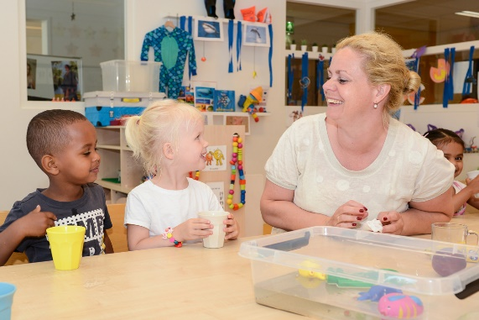
Tussen 11.30 en 11.45 uur gaan de kinderen aan tafel voor de lunch. De lunch bestaat uit volkoren brood en verschillende soorten (verantwoord) broodbeleg met een beker melk of water. Na de lunch gaat een deel van de kinderen slapen of rusten. Als de kinderen weer wakker zijn, wordt er een cracker of fruit gegeten. Vervolgens is er meestal nog tijd voor een activiteit of vrij spel. Vanaf 16.30 uur worden de kinderen weer opgehaald. We kijken per dag ook hoe de dag loopt en wijken ook regelmatig af van de vaste tijden als de kinderen in hun spel zitten.
Dagritme BSO
Bij de BSO mogen de kinderen van de Popstars, Rockstars en Allstars zelfstandig naar de BSO komen. De kinderen van de Ministars en de Little stars worden door de BSO medewerkers bij de klas opgehaald. De kinderen van groep 3 mogen ook zelf naar beneden komen, begroeten dan de BSO medewerkers en worden aangemeld in de portal. Als alle kinderen er zijn gaan de kinderen allemaal eerst even buiten spelen. Ze hebben er dan al een dag school op zitten en dan kunnen ze buiten even ‘uitrazen’.
Hierna wordt er op de Ministars en de Little Stars gezamenlijk een cracker gegeten en/of fruit en een glas thee of water gedronken. Bij de kinderen vanaf 6,5 jaar sturen we aan op het bevorderen van de zelfstandigheid en staan er crackers en fruit klaar, de kinderen mogen zelf een cracker smeren en bekers inschenken.

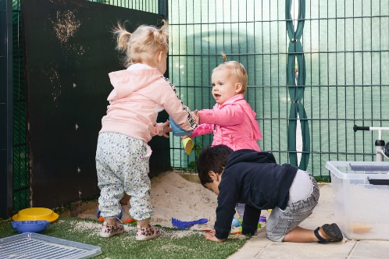
Vervolgens worden er verschillende activiteiten aangeboden, de kinderen van de Popstars , Rockstars en Allstars mogen zelf een keuze maken waar zij willen spelen. We vinden het belangrijk dat de kinderen zelf keuzes leren maken. Daarnaast is er veel ruimte voor buitenspel.

De Ministars en Little Stars kinderen spelen in hun eigen groepsruimtes. De twee ruimtes grenzen aan elkaar vast, de speel-leerruimte is ook onderdeel van de ruimtes waar de kinderen kunnen spelen en er is een mini atelier. De kinderen van de Ministars en de Little Stars mogen ook in de gymzaal spelen mits er genoeg pedagogisch medewerkers aanwezig zijn.

Op woensdag en vrijdag werken de Popstars en de Rockstars veel samen vanwege het aantal kinderen. De kinderen van de Allstars die op woensdag of vrijdag komen worden opgevangen in twee stamgroepen.

Dagritme PO/Peuter-kleutergroep
Bij de Peuteropvang komen de kinderen tussen 8.00 en 8.15 binnen. als alle kinderen binnen zijn gaan zij in de kring. Hier wordt besproken wat ze deze dag gaan doen, welke kinderen zijn er allemaal? En er worden kleine activiteiten van het thema gedaan. Er is veel ruimte voor eigen spel maar er worden ook activiteiten aangeboden in de verschillende thema’s en de verschillende ontwikkelingsgebieden. Ze eten gezamenlijk fruit en drinken water of thee. Tussen 11.45 en 12.00 worden de kinderen weer opgehaald. De kinderen van PO het Duet spelen in hun eigen groepsruimte, het speelleerplein en het mini atelier.

Peuter-kleuter groep:
Met ingang van aug 2022 starten wij met een peuter-kleutergroep binnen het Duet.
De doelgroep van deze groep: Kinderen tussen de 3 ½ en 4 ½, die extra ondersteuning op het gebied van taal en/of sociaal emotioneel gebied nodig hebben:
- Kinderen die een VVE indicatie hebben vanuit de opvang;
- Kinderen die van buitenaf met 4-jarige leeftijd instromen in het onderwijs en vanuit het vooronderzoek op basis van het entreeformulier en gesprekken met ouders besloten is dat zij kunnen instromen in de peuter- kleutergroep.

Doelen:
- Soepele en flexibele overgang (van opvang) naar onderwijs;
- Condities voor het goed kunnen opstarten in een kleuterklas worden getraind in de peuter-kleutergroep
- Doelen zijn conform leerlijnen Konnect 3-4-jarigen en Parnassys 1A/1B.

Groepssamenstelling
De groep bestaat uit maximaal 8 kinderen tussen de 3 ½ en 4 jaar en 8 kinderen tussen de 4 en 4 ½ jaar. De peuter-kleutergroep heeft een vierdaagse schoolweek. De kinderen van 4 - 4 ½ hebben onderwijs van (8.15 – 8.30 inloop) 8.30 – 14.15. De kinderen van 3 ½ tot 4 sluiten aan tussen (8.15- 8.30 inloop) 8.15 – 12.15. Tussen 12.30 – 14.15 kunnen andere leerlingen uit de groepen 1-2 aansluiten bij deze groep.
Bij de kinderen van 4 jaar tot 4,5 jaar wordt per kind bekeken op welk moment het kind eraan toe is om de stap naar de kleuterklas te maken. Wanneer er wordt voldaan aan de leerlijnen Primair Onderwijs zal het kind kunnen doorstromen.
We streven ernaar om tijdens lessen en activiteiten samen te werken met de andere kleutergroepen en groepjes kinderen, om de kinderen van de peuterkleutergroep zo veel mogelijk te laten wennen aan de school, de klassen, de andere kinderen en de Nederlandse taal.
Op alle dagen (ma/di/do/vr) is er pedagogisch medewerker aanwezig.
De leerkracht is aanwezig op ma/di en donderdag.
Op vrijdag is er een pedagogisch medewerker aanwezig die de opleiding doet Associate degree Pedagogisch Educatief Professional (Ad PEP).
De kinderen van de peuter-kleutergroep spelen in hun eigen groepsruimte, het speelleerplein en het mini atelier.

Speelplekken voor drukke en rustige activiteiten
De ruimtes zijn zo ingericht dat de kinderen in verschillende hoeken kunnen spelen. De PM-ers kijken naar de opbouw van de leeftijden en de interesses van de kinderen. Hier wordt de groepsruimte op aangepast. Bij de BSO zijn er veel ruimtes waar de kinderen kunnen spelen. Gymzaal, bibliotheek, theaterlokaal, atelier en de speel-leerruimtes. Bij het KDV en bij de PO zijn de ruimtes ook zo ingericht dat er verschillende hoeken zijn gecreëerd.

Verticale groepen:
Hier zijn rustige plekken voor de baby’s, zoals een box en een mat op de grond waar de baby’s de ruimte krijgen om zichzelf te ontwikkelen. De deuren tussen de groepen zijn vaak open zodat ook de jongste kinderen hun eigen keuzes kunnen en leren maken. Met wie willen zij spelen? Waar willen zij spelen? Allemaal belangrijke elementen om de kinderen alvast de ruimte te geven. Bij de verticale groepen zijn de volgende hoeken aanwezig: huishoek, auto hoek, bouwhoek, snoezel babyhoek, leeshoek, themahoek. Op drukke dagen wordt er in groepjes gewerkt. Er wordt op deze dagen ook wel eens gebruik gemaakt van het lokaal naast de Peuteropvang. Soms eten ze daar een broodje. Door de komst van de peuter-kleutergroep kunnen ze hier alleen op de woensdagen gebruik van maken.
Babygroep:
In de babygroep is een grondbox aanwezig. De groep is zo ingericht dat de oudere baby’s voldoende ruimte en speelgoed hebben om zich te ontwikkelen en de hele kleine baby’s voldoende rust kunnen krijgen. De deur van de verticale groep naar de babygroep gaat ook regelmatig open, zodat kinderen ook in de babygroep de mogelijkheid krijgen om de wereld verder te ontdekken.
PO:
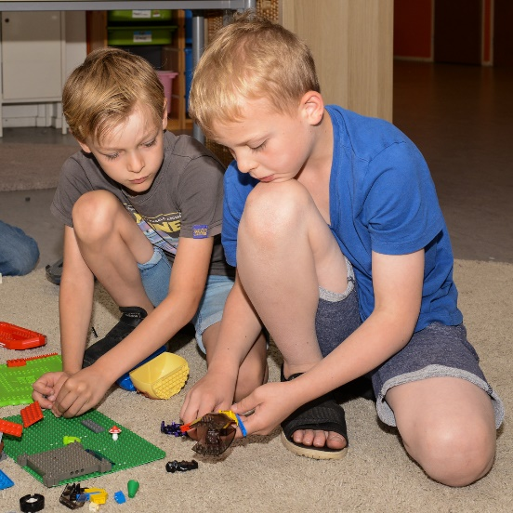
We hebben een peuter/kleuterplein gecreëerd waar er verschillende ruimtes zijn waar de kinderen van de PO gebruik van kunnen maken. In de groepsruimte zijn verschillende hoeken gemaakt, een bouwhoek, poppenhoek en themahoek. De ruimte in de gang is ook voor de PO beschikbaar daar staat een grote huishoek waar de kinderen hun fantasie volop kunnen gebruiken, een leeshoek en er staat een zandwater tafel die voor ieder thema op een andere wijze wordt gebruikt. Elk thema wordt er in de ruimte iets toegevoegd waardoor de kinderen met het thema betekenisvol bezig kunnen zijn. De kinderen kunnen aan tafel puzzels maken, kleien, tekenen en een creatieve activiteit doen. Kinderen kunnen kiezen wat ze willen doen en wij sluiten aan bij hun behoeften waar mogelijk. De toiletten voor de peuters bevinden zich in de gang naast de speel-leerruimte. Verschonen doen de pedagogisch medewerkers daar staand en bij ontlasting wordt de commode bij de Muzikantjes gebruikt. We hebben er bewust voor gekozen om geen commode in de groep te plaatsen, dit gaat ten koste van de speelruimte van de kinderen. Aan het peuter/kleuterplein hebben we ook een mini atelier waar de kinderen gebruik van kunnen maken. De speel-leerruimte en het mini atelier zijn ook de hele ochtend beschikbaar voor de Peuteropvang. Onderwijs gebruikt deze ruimtes ook en evenals de andere ruimtes worden hier onderling goede afspraken over gemaakt.
Muzikantjes
Deze groep is ook ingericht met vele verschillende hoeken. Er is een huisje waar de kinderen in de keuken kunnen spelen en er staat een zandwatertafel in. Er is een bouwhoek en een leeshoek. Aan de hoge tafel kunnen de kinderen puzzelen en een spelletje doen. Tussen de middag worden er plekken gecreëerd in de huisjes waar de kinderen kunnen rusten.

BSO
Bij de BSO hebben we veel verschillende ruimtes waar kinderen kunnen spelen. Een gymzaal waar ze vrij kunnen bewegen. Een atelier om hun creativiteit tot uiting te laten komen. Een theaterlokaal waar kinderen met dans, zang en verkleden bezig kunnen zijn. Een bibliotheek voor de kinderen die even de rust willen opzoeken en een boek willen lezen of even rustig huiswerk kunnen maken. De speel-leerruimtes hebben ook voldoende speelmogelijkheden zoals: spelletjes doen, tafelvoetbal, een Wii, bouwen, puzzelen. De Ministars en Little stars gebruiken de ruimtes beneden. Zij hebben de groepsruimte van de PO/BSO tot hun beschikking, de groepsruimte van de Little Stars, de speel-leerruimte bij de kleuters, het mini atelier en de gezamenlijke ruimtes zoals hierboven beschreven. Er is een buitenruimte afgezet waar de jongste BSO kinderen kunnen spelen. Dit mag ook zelfstandig in overleg met de pedagogisch medewerkers, en dan alleen binnen het hek. Zij mogen ook op andere plekken buiten spelen, daar is altijd een medewerker bij aanwezig. De ruimtes zijn zo ingericht dat de kinderen in verschillende hoeken kunnen spelen. De pedagogisch medewerkers kijken naar de opbouw van de leeftijden en de interesses van de kinderen. Hier wordt de groepsruimte op aangepast.

Ontdekken: ontwikkelen van de persoonlijkheid
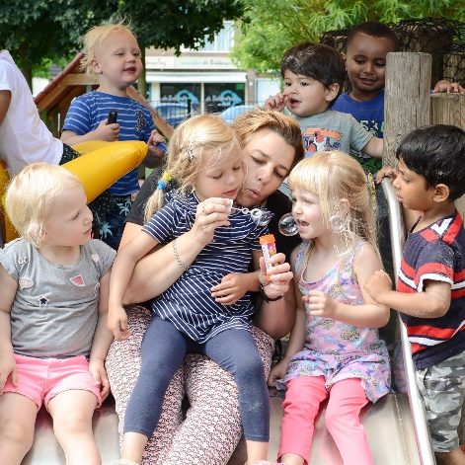
Bij Solidoe dragen we bij aan het ontwikkelen van de persoonlijkheid en het zelfvertrouwen van kinderen. We helpen ze hun eigen unieke ‘ik’ te vinden, hun identiteit. Daar hoort bij dat we ze helpen om dingen zelf te bepalen, om veerkrachtig te zijn, zelfstandig te worden, zelfvertrouwen op te bouwen, zich waar nodig aan te passen en mee te bewegen en hun creativiteit te uiten. Kinderen hebben een innerlijke drang om zich te ontwikkelen. Via spel ontdekken kinderen zichzelf en de wereld.
Onze pedagogisch medewerkers sluiten aan bij de interesse en belangstelling van de kinderen en dagen ze tegelijkertijd uit om hun grenzen te verleggen. We vinden het belangrijk dat kinderen zelf ervaren, uitproberen en ontdekken. We dagen kinderen spelenderwijs uit om hun vermogen tot bewegen te ontwikkelen (motoriek) en ook hun vermogen om te leren omgaan met taal en creativiteit (cognitieve vaardigheden). Op die manier leren ze zelfstandig te worden.

Ontdekken bij het Duet
Dat doen we door kinderen te ondersteunen en stimuleren om hun eigen initiatief te nemen. Een uitnodigende houding, veel vragen stellen aan kinderen om zo zelf ervaringen op te kunnen doen.
Fouten maken hoort daar ook bij: daar leer je het meeste van. Wat kun je zelf en waar heb je hulp bij nodig? En wie kan je helpen? We zijn in de buurt, houden altijd op de achtergrond zicht op wat er
gebeurt en geven veel complimenten als kinderen zelf iets doen, uitproberen.
In het programma is er aandacht voor vrij spel en gericht spel: we doen activiteiten: soms in kleine groepjes, soms met de hele groep. We bieden creatieve activiteiten aan: ander materiaal ontdekken, ervaren, om de sensitieve motorische ontwikkeling te stimuleren. Ook kinderen te stimuleren hun eigen kunst te maken, wat ervaart het kind of wil het juist uitdrukken: het gaat om het proces en niet zozeer om het resultaat.
We gaan op onderzoek uit met kinderen: hoe werkt een magneet… maar ook wat kun je allemaal bedenken met een voorwerp of materiaal. We stimuleren kinderen om verschillende oplossingen te vinden en vooral uit te proberen.

Peuteropvang en Kinderdagverblijf
De groepsruimte van de PO is na schooltijd en in vakanties de groepsruimte voor de kinderen van de BSO voor kinderen van 4 t/m 6,5 jaar. Materiaal wat voor de andere doelgroep niet geschikt is wordt elders opgeborgen.
Baby’s kunnen ontdekken doordat er veel kruipruimte is georganiseerd en speelgoed op de hoogte van de kinderen wordt geboden zodat ze dat zelf kunnen pakken. Voor de peuters hebben we verschillende speelhoeken, maar ook een bank of een tent om lekker in weg te kruipen. We maken in de hoeken gebruik van huishoudelijke voorwerpen, zoals echte potten en pannen, houten lepels en leeg verpakkingmateriaal zoals lege shampooflessen, boterkuipjes enzovoort. Wekelijks wordt er een actviteit gedaan met de groepen van het kinderdagverblijf, bijvoorbeeld interactief voorlezen, bewegingsactiviteiten of themagerelateerde activiteiten.
We proberen om verschillend speelgoed te hebben in de diverse groepen, zodat we met elkaar kunnen ruilen, waardoor we een grotere variatie hebben en het speelgoed elke keer weer opnieuw uitdagend is voor de kinderen.
Ook met de kleine kinderen gaan we op stap: lekker even buiten wandelen in de bolderkar een rondje in de wijk of mee naar de winkel.

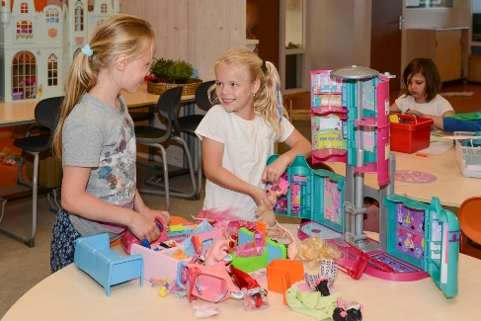
Wat op onze locatie een enorm pluspunt is, is de buitenruimte. Kinderen kunnen voldoende uitdaging vinden op deze speelplaats. Er is ook een mogelijkheid om overdekt buiten te spelen, zo kan er bij regenachtig weer toch even een frisse neus gehaald worden zonder dat je kletsnat wordt. Er zijn moestuinbakken zodat de kinderen zorg kunnen dragen voor alles wat groeit en bloeit.

Buitenschoolse opvang
Kinderen verzinnen zo veel mogelijk zelf hoe ze een spel spelen of wat en hoe ze knutselen, en kiezen zelf welke activiteit ze willen doen. Daarom vinden we het belangrijk om de kinderen te betrekken bij de inrichting van de ruimte, zowel binnen als buiten. In de verschillende ruimtes in diverse hoeken kunnen allerlei activiteiten plaatsvinden. Zo is er een plek om te loungen, muziek te luisteren, met de computer te spelen, te bouwen enzovoort.

Speelmateriaal
We hebben een atelier, een theaterlokaal, een gymzaal en veel buitenruimte naast de groepsruimten. Ook media hoort bij ons BSO aanbod: een scherm om spelletjes te doen, tablets voor spel en als informatiebron. Voor het gebruik zijn regels opgesteld om te zorgen dat meerdere kinderen (die dat willen) van deze mogelijkheid gebruik kunnen maken. Kinderen overleggen met de pedagogisch medewerker wat ze gaan doen, hoelang enz. Met de aanschaf van het speelgoed houden we rekening met de leeftijd van de kinderen. We zorgen dat er voor elke leeftijdsgroep uitdagend materiaal aanwezig is. Ook hierin kunnen de kinderen meedenken en aangeven wat ze graag willen hebben om mee te spelen. We bieden workshops aan, om kinderen uit te nodigen en uit te dagen andere dingen te doen, uit te proberen.

In de vakantieweken doen we projecten of werken we aan de hand van een thema. Dit thema stemmen we af op de wensen en behoefte van de kinderen. Aan de hand van het thema worden er activiteiten georganiseerd, in een grote of kleine groep of individueel. We laten de kinderen kennismaken met verschillende sporten, bieden creatieve workshops aan, maken gerechten klaar om die daarna op te eten met elkaar, we dansen of we maken zelf een speelfilm.

Uitstapjes
Tijdens deze vakantieperiodes wordt er wekelijks een uitstapje georganiseerd. Dit gebeurt op wisselende dagen, zodat alle kinderen een keer mee kunnen. De uitstapjes variëren van een bezoek aan de kinderboerderij tot ravotten in het bos of een bezoekje aan Artis.
Tijdens de uitstapjes wordt gebruik gemaakt van het reguliere openbaar vervoer of de Solidoe-bus en wordt het uitstapjesprotocol gehanteerd. Het programma voor de vakantieweken wordt minimaal twee weken voor aanvang aan de ouders bekendgemaakt via de ouderportal. Buiten is voor de kinderen volop materiaal aanwezig om te spelen. Zo zijn er fietsen in verschillende formaten, sportattributen, speeltoestellen en zandspeelgoed. Daarnaast biedt het plein op zich al een uitdagend aanbod.

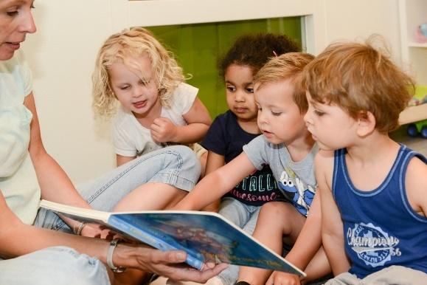

Met elkaar: bevorderen van de sociale competenties
Kinderen zijn bij Solidoe altijd in een groep. De pedagogisch medewerkers zorgen dat het veilig is in de groep en dat de kinderen zich onderdeel voelen van de groep. Kinderen kijken graag naar elkaar, leren van elkaar, doen elkaar na en spelen samen. We moedigen vriendschappen aan en leren conflicten samen oplossen. Er zijn vertrouwde, gezellige groepsrituelen en we hebben respect voor deze rituelen.
We begeleiden kinderen in het omgaan met elkaar en brengen hen spelenderwijs sociale kennis en vaardigheden bij. Dat helpt ze om relaties met anderen te kunnen opbouwen en onderhouden.
Sociale vaardigheden (competenties) zijn bijvoorbeeld, het je in een ander kunnen verplaatsen, kunnen communiceren, samenwerken, anderen helpen, omgaan met conflicten en het ontwikkelen van
sociale verantwoordelijkheid.

Met elkaar bij het Duet
We zijn betrouwbaar, eerlijk en respectvol in contact met ouders, kinderen en pedagogisch medewerkers. We zoeken actief het contact op met ouders en kinderen door te groeten en belangstelling te tonen. We zijn betrokken bij het wel en wee van het kind, maar ook het gezin.

Een eerlijke en open communicatie is belangrijk voor het welbevinden
van de kinderen. Samen met ouders delen pedagogisch medewerkers de verantwoordelijkheid voor de opvoeding van het kind.

Voor kinderen is het belangrijk dat we met elkaar ‘voorleven’ en uitstralen: kijk zo gaan we hier met elkaar om en hen helpen, uitleggen en steunen om hun weg daarin te vinden.
We nemen gevoelens van kinderen serieus door te luisteren, vertrouwen te geven en begrip te tonen. Ieder kind te zien in haar/zijn eigenheid en te accepteren vanuit een open houding, zonder te oordelen. We werken aan een omgeving waarin kinderen echt kunnen participeren, hun behoeften en wensen en meningen gehoord en gerespecteerd worden.
We begeleiden kinderen in de interactie om elkaar te begrijpen en samen te leren spelen en leven in de groep. Samen plezier hebben, samen delen en rekening leren te houden met elkaar. We stimuleren vriendschappen en sociaal gedrag in de groep.
Samen met ouders delen de medewerkers de verantwoordelijkheid voor de opvoeding van het kind. We informeren ouders over wat we doen, sturen iedere maand een nieuwsbrief (gezamenlijk met school, het Du@tje) en hechten veel waarde aan ouderavonden. Daar kunnen ouders elkaar ontmoeten, ervaringen en kennis uitwisselen en nieuwe informatie en thema’s bespreken. Naast deze momenten organiseren we ook ontmoetingsmomenten, informele momenten om te ontspannen, al dan niet met extra activiteiten en voorstellingen voor en door kinderen Met elkaar betekent ook dat we de samenwerking met anderen zoeken: we werken samen met school en met andere organisaties in de wijk. Het project ‘ de Vreedzame wijk’ is hier een mooi voorbeeld van.

Emoties en gevoel
In alle groepen wordt er ingespeeld op de behoefte van het kind. Bij de babygroep sluiten de medewerkers zoveel mogelijk aan bij het ritme van thuis. Medewerkers kijken en luisteren naar het kind om te zien wat het nodig heeft. We proberen de gevoelens van kinderen goed in te schatten en daarop te reageren, zodat een kind zich begrepen voelt. Is een kind verdrietig, dan benaderen we het door te benoemen wat we zien. ‘Ik zie dat je huilt en verdrietig bent, wat is er aan de hand?’ Ook al kunnen baby’s niet praten, ze voelen wel dat er aandacht is voor wat ze laten zien. Het benoemen draagt enorm bij aan de taalontwikkeling. Als kinderen iets ouder worden proberen we daar samen over te praten. We troosten kinderen als zij dat willen, en als kinderen aangeven dat niet te willen, dan respecteren we dat. Ook de kinderen die rustig zijn en niet veel aandacht vragen uit zichzelf, zullen we stimuleren om iets te gaan doen als zij daar behoefte aan hebben.
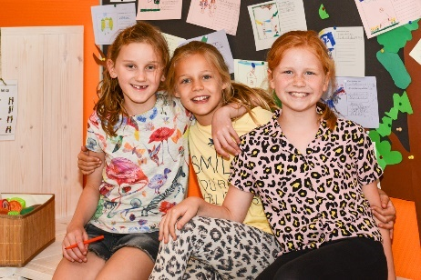
Onderdeel van de Vreedzame school is ook omgaan met emoties. Op alle werksoorten is dit verschillend terug te zien op de groep. Zo zijn er emotiemeters waar kinderen kunnen aangeven welke emotie zij op dat moment ervaren. Op het KDV en de PO werken ze met smiley’s om dit voor kinderen van deze leeftijd duidelijk te maken. De Vreedzame School bestaat uit verschillende blokken, deze blokken volgen we gezamenlijk met school.

Kinderparticipatie
Binnen het Duet denken de kinderen actief mee over allerlei zaken. We maken commissies, met name bij de oudste groep BSO. Er is een leerlingenraad (school) die met een aantal onderwerpen die spelen aan de slag gaan en er wordt actief meegedacht over het vakantieprogramma. Ze verzinnen zelf workshops die zij geven aan de jongste kinderen van de BSO en komen zelf met ideeën.

In de wereld: omgaan met normen en waarden
Solidoe staat midden in de wereld. We dragen waarden en normen over, zoals het inleven in anderen, rekening houden met andere, besef hebben van verschillen tussen mensen (diversiteit) en die verschillen respecteren.
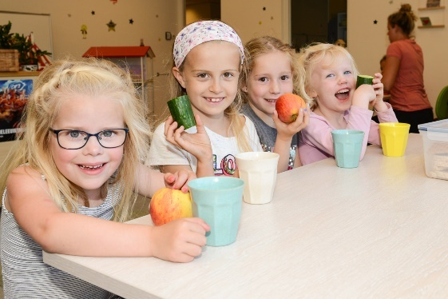
Kinderen worden opgevoed door hun ouders. Solidoe draagt hier ook een steentje aan bij. Het overdragen van normen en waarden (socialisatie) is hier onderdeel van. Belangrijk zijn waarden zoals verantwoordelijkheid nemen, zorgen voor saamhorigheid, iets samen doen met andere kinderen. Deze waarden laten onze medewerkers zelf zien in hun handelen. Daardoor zijn ze een voorbeeld voor de kinderen. We stimuleren de kinderen om op een open manier kennis te maken met waarden en normen, zodat ze respectvol omgaan met anderen en actief meedoen in de maatschappij.

In de wereld bij het Duet
Deze wijk is multicultureel. We hebben als team een open houding naar alle culturen en respect voor alle normen en waarden. We willen juist van elkaar leren.

Met name bij de Peuteropvang horen we veel verschillende talen. We bespreken de verwachtingen van ouders en geven aan de dat we samen kinderen verder gaan brengen in hun ontwikkeling. We zien de mogelijkheden die er thuis zijn en haken daarop in. Ouders kunnen we ook wijzen op instanties als het Taalhuis of de Voorleesexpress.
We besteden aandacht aan de rituelen: feesten, verjaardagen, geboorte van een broertje of zusje. Maar ook aan verschillen in bijvoorbeeld eetgewoonten. Samen doen, maar ook samen praten over verschillen maakt dat kinderen begrip krijgen en hiermee leren omgaan.

Op elke groep hebben we regels; duidelijke afspraken zodat een ieder weet wat er van hem/haar verwacht wordt. We stimuleren de kinderen om te helpen met opruimen van het speelgoed, zowel binnen als buiten, waarbij we rekening houden met de leeftijd van de kinderen.
De momenten aan tafel zijn vaak momenten voor groepsgesprekken, ruimte voor interactie. De kinderen mogen iets vertellen en er wordt naar ze geluisterd en doorgevraagd. Ook tussen de kinderen onderling wordt de interactie gestimuleerd. Bij het fruitmoment kiezen ze zelf het fruit wat ze willen eten. Dit wordt klaargemaakt bij de kinderen aan tafel, en op een eigen bordje gelegd. Voor de lunch dekken we met elkaar de tafel. De kinderen helpen hier actief bij mee. Ze mogen zelf hun brood smeren en beleggen. Alle kinderen kiezen zelf wat ze op brood willen. Na de lunch helpen de kinderen alles opruimen.

Conflicten
Conflicten laten we de kinderen zoveel mogelijk zelf oplossen, waar nodig helpen de pedagogisch medewerkers hierbij. Dit is ook een speerpunt bij de Vreedzame School, deze wijze laten we door ons hele gebouw terugkomen.
Met de oudere kinderen worden de regels met elkaar doorgesproken en eventueel bijgesteld. Actuele onderwerpen komen vaak spontaan aan bod bij de BSO tijdens het tafelmoment. Het delen van fruit; het op je beurt leren wachten, kinderen leren zo geduld en begrip te hebben voor anderen, samen te werken, anderen te helpen het sluiten van compromissen. Hiermee leggen we de basis voor democratisch burgerschap.

We hopen met dit werkplan u een goede indruk te hebben gegeven van ons Kindcentrum.
In de bijlagen treft u onze huisregels aan.

Er valt nog veel meer te zien, te beleven en te ervaren!
We nodigen u dan ook van harte uit om dat met ons te delen.

